El edublog como herramienta de aprendizaje para todos en el entorno virtual

Autores:
Pilar Arnaiz Sánchez,
Universidad de Murcia,
parnaiz@um.es
Cecilia Mª Azorín Abellán,
Universidad de Murcia,
cmaria.azorin@um.es

Resumen

Las tecnologías de la información y la comunicación (TIC) han revolucionado el proceso de enseñanza-aprendizaje. El uso de blogs en el ámbito educativo es una realidad in crescendo que ha propiciado el desarrollo de un género reciente: el edublog. El objetivo de este proyecto de buenas prácticas e innovación consiste en diseñar e implementar un edublog como herramienta accesible para la publicación de contenidos curriculares en la red. Bajo el dominio http://carnavalparatodos.blogspot.com.es/ se presenta la experiencia “Carnaval para todos” desarrollada en el CEIP Los Álamos de Murcia, un centro que alberga una gran diversidad en su alumnado y apuesta por la inmersión de la tecnología en sus aulas. Se ha llevado a la praxis en segundo ciclo de educación primaria con una duración de 7 sesiones. Los resultados denotan que nos encontramos ante generaciones eminentemente tecnológicas posicionadas a favor del formato digital frente al impreso.

Palabras clave: TIC, edublog, educación primaria, escuela para todos..

Abstract

The information technology and communication (ICT) have revolutionized the teaching-learning process. The use of blogs in education is a reality in crescendo that has led to the development of a new genre: the edublog. The objective of this project good practice and innovation is to design and implement an accessible tool edublog like to publish on the net curricula. Under the rule http://carnavalparatodos.blogspot.com.es/ experience presents "Carnival for all" developed in Murcia CEIP Los Alamos, a center that has a great diversity in its student body and commitment to immersion technology in their classrooms. It has been the practice in the second cycle of primary education with a duration of 7 sessions. The results indicate that we are facing technological generations eminently positioned in favor of digital versus print.

Keywords: ICT, edublog, primary education, school for all.

1. La revolución del proceso de enseñanza-aprendizaje y el uso inclusivo de las TIC
En la actualidad, la hegemonía de Internet y el uso imprescindible del ordenador en nuestras vidas como medio de trabajo, ocio, formación e información, ha propiciado notables cambios en la sociedad. La tecnología digital ha modificado el quehacer diario eliminando modos y formas culturales. Partiendo de esta idea, podemos señalar que estamos sumergidos en una espiral digital que modifica a su paso pensamientos, relaciones, procesos y concepciones. En el ámbito educativo, el avance de las TIC y su uso en la praxis escolar ha generado una verdadera transformación de los paradigmas.
Es una realidad palpable que los procesos de inmersión digital afectan a la sociedad contemporánea. Las TIC han irrumpido en la vida cotidiana y más concretamente en el proceso de enseñanza-aprendizaje como un vendaval, arrasando con la metodología tradicional y apostando por un nuevo futuro educativo que aboga por el uso de la tecnología como máximo exponente. En este sentido, los planteamientos metodológicos actuales asumen la omnipresencia de las TIC y la transformación habida en la sociedad a consecuencia de la revolución tecnológica que vivimos hoy día. Este proceso de cambio en el panorama educativo ha generado nuevas formas de difusión del conocimiento y la creación de materiales a través de la Web 2.0. Según González, García y Gonzalo (2011), la Web 2.0 representa una revolución social que ofrece múltiples herramientas digitales intuitivas y participativas.
Las TIC se configuran, pues, como recursos inclusivos al servicio de la atención a la diversidad, propiciando, mediante formato digital, una adaptación idónea a las características de los discentes y sus necesidades. A su vez, pueden posibilitar la creación de nuevos escenarios y oportunidades de interacción para los alumnos con y sin dificultades de aprendizaje o de compensación educativa. Desde esta perspectiva, los docentes deben diseñar actividades virtuales que respondan a los intereses de su alumnado así como a las necesidades de su contexto, su realidad escolar y su grupo-clase. Para ello, el profesorado puede y debe consultar la ingente maraña de información disponible en la red y los recursos educativos que tiene a su alcance, puesto que en la última década se han incrementado las herramientas disponibles al servicio de la educación.
El proceso de enseñanza-aprendizaje ha experimentado una revolución íntimamente relacionada con la inmersión de las TIC en el ámbito educativo, desarrollando nuevas formas relacionales y fomentando el uso de posibilidades múltiples y diversificadas para acceder al conocimiento. En consecuencia, el uso inclusivo de las mismas propicia la extensión del principio de equidad educativa. En esta línea, Arnaiz (2012) considera que la escuela del siglo XXI debe promover una verdadera educación democrática e inclusiva que garantice los principios de igualdad, equidad y justicia social para todos los alumnos.
Un uso inclusivo de las TIC supone la supresión y minimización de barreras al aprendizaje. Muntaner (2010) defiende el avance hacia la construcción de materiales más accesibles, la formación del profesorado en TIC, la inclusión educativa y la experimentación en nuevas propuestas, hasta lograr un Diseño Universal de Aprendizaje. Esta idea de accesibilidad está latente en el pensamiento de García y López (2012), suponiendo un primer paso hacia la transformación de los sistemas y su capacidad para apoyar la construcción de una innovación educativa mediante la incorporación de materiales accesibles para todos.
De forma paradójica, la evolución de las nuevas tecnologías ha creado otras formas de exclusión, concretamente de e-exclusión, ya que en el entorno virtual se generan procesos de exclusión digital que derivan de una escasa aplicación del “diseño para todos” (Alba, 2012). Por tanto, las TIC deben consolidarse en el centro educativo y en el propio entorno virtual como un motor de avance, cambio y mejora de la escuela hacia un horizonte más inclusivo. Precisamente, la escuela inclusiva apuesta por la eliminación de barreras y diferencias y por la construcción de un espacio en el que todos y todas tengan cabida en igualdad de oportunidades también a nivel digital. Según Arnaiz (2011), la filosofía de la inclusión defiende una educación inclusiva para todos sustentada en que, los centros, en tanto comunidades educativas, deben satisfacer las necesidades de todos los alumnos, sean cuales fueren sus características personales, psicológicas o sociales a través de los medios pertinentes para ello.
En conclusión, la filosofía de la escuela inclusiva debe estar presente no solo en el entorno físico sino también en el virtual. Tal y como expresan García y López (2012), resulta relevante reflexionar sobre los modos en que las TIC son utilizadas en la escuela como herramienta para apoyar que todos los niños y niñas puedan alcanzar su máximo desarrollo. No podemos obviar que nos encontramos ante generaciones de alumnos eminentemente tecnológicas, por tanto, ávidas de aprender mediante la interacción con la tecnología en el aula.
2. El uso del blog en educación: el edublog
Los blogs han irrumpido de forma activa en el panorama de la educación. Según Aznar y Soto (2010), se está imponiendo el uso del blog como herramienta pedagógica dentro del sistema educativo formal. Para González, García y Gonzalo (2011), los weblogs, blogs o bitácoras son sitios web autogestionados por sus administradores o autores con un mínimo de conocimientos técnicos y anotaciones o artículos organizados mediante una cronología inversa, que permiten comentarios de los lectores y enlaces a otros sitios web. El gran potencial instructivo de los blogs se encuentra en la sencillez de su uso, gratuidad, interactividad y flexibilidad.
Cuerva (2007) afirma que en los últimos años, muchos profesores están utilizando los blogs para construir entornos web personales y dinámicos de forma sencilla, con el fin de compartir ideas y proyectos o como un instrumento de soporte para los contenidos curriculares. En el ámbito educativo, los blogs se denominan edublogs. Los edublogs son blogs que tienen un fin específico de carácter educativo, cuyo principal objetivo es apoyar el proceso de enseñanza-aprendizaje (Lara, 2005). Por este motivo, los edublogs presentan un interesante potencial como herramienta para la enseñanza puesto que tienen un manejo muy sencillo, bajo coste y amplían los límites espacio-temporales del aula presencial ordinaria (González, García y Gonzalo, 2011). Otra ventaja que tiene esta herramienta es que se encuentra ubicada en Internet y se puede acceder a ella en cualquier momento y desde cualquier lugar. En esta misma línea, Jou (2009) entiende que el edublog permite romper con las barreras físicas, económicas y de tiempo, con el constreñimiento de los programas académicos y con la tradicional forma de presentación de contenidos. Aparicio (2010) advierte que los weblogs son una herramienta de gran utilidad para su uso en la educación con un sistema fácil y sin apenas coste para la publicación de contenidos en la red. Por ese motivo, los profesores se sienten atraídos por este formato y utilizan weblogs para el desempeño de su docencia. Por consiguiente, ha aparecido un nuevo género: el edublog, que permite la difusión de materiales didácticos en el entorno virtual, identificándose con aquel weblog que tiene el proceso de enseñanza-aprendizaje como centro de interés principal y se inscribe en un contexto educativo (Aznar y Soto, 2010).
Los blogs y su versión educativa, los edublogs, evolucionan hacia un aprendizaje activo que cambia radicalmente el paradigma de “cómo aprender”. Precisamente, la proliferación de edublogs en la última década es consecuencia del creciente interés y utilidad que estas herramientas ofrecen al ámbito educativo. El verdadero éxito del edublog radica en la innovación que ofrece, posibilitando la creación de materiales originales con presentaciones multimedia.
Para Aznar y Soto (2010), la utilización de los blogs educativos favorece el aprendizaje de las habilidades propias de la alfabetización o competencia digital, tanto para alumnos como profesores, lo que supone una constante renovación y formación permanente para una óptima integración de la tecnología en la escuela. Existen diversos tipos de edublogs: individuales, grupales, de alumnos, de profesores, de instituciones, audioblogs, fotoblogs y videoblogs que actúan como herramientas al servicio de la educación y favorecen una adecuada atención a la diversidad desde el ciberespacio, de una forma más creativa y enriquecedora, posibilitando el desarrollo de la innovación como mejora en el centro escolar.
En suma, el uso de edublogs en el aula se consolida como una herramienta de aprendizaje accesible, al alcance de todos. A continuación, se presenta un proyecto didáctico de buenas prácticas e innovación educativa con el apoyo de materiales didácticos publicados a través del edublog.
3. Objetivos
- Diseñar e implementar un edublog como herramienta de publicación de información y recursos didácticos (contenidos curriculares) vinculada a la programación docente.
- Valorar la utilidad y la pertinencia del edublog como medio accesible y como fuente de aprendizaje para el alumnado de educación primaria.

4. Metodología y actividades
En el edublog “Carnaval para todos” se proponen una serie de actividades innovadoras, lúdicas e interdisciplinares que fusionan tres aspectos fundamentales: música, atención a la diversidad y TIC. Se ha implementado con segundo ciclo (4º curso) de educación primaria en el CEIP “Los Álamos” de Murcia, en el aula de educación musical. Se ha trabajado mediante una metodología experimental de grupo único, con una duración de 7 sesiones y una muestra de 27 participantes (14 niños y 13 niñas), de los cuáles uno de ellos tiene talento musical y otro tiene necesidades de apoyo educativo asociadas a un retraso mental ligero. En la recogida de datos, se ha diseñado un cuestionario final (de evaluación) para constatar la acogida de la experiencia por parte del grupo-clase.
Esta propuesta didáctica se ha insertado en la programación docente del curso escolar dentro de la unidad didáctica número ocho, titulada “El Carnaval” durante el segundo trimestre. Esta unidad dispone de un material didáctico original creado ad hoc por una de las autoras del presente trabajo, que sustituye al habitual libro de texto y que ha sido diseñado para el grupo-clase conociendo, previamente, sus características y necesidades. Cabe indicar, así mismo, que en tiempos económicos tan difíciles como los actuales los discentes agradecen la creación de este tipo de materiales, eliminando así el coste monetario para la compra de un libro de texto en la clase de música. En educación primaria, los recursos tecnológicos pueden ser aliados idóneos para minimizar los gastos de las familias en la compra de material educativo.
Aprovechando la llegada del Carnaval al centro, se lleva a cabo esta experiencia con la finalidad de provocar en el alumno un verdadero aprendizaje significativo próximo a sus intereses, motivándole a participar de un modo activo. Para la realización de las diferentes actividades no se requiere ningún material didáctico impreso, todo lo que el alumno necesita para seguir las clases se encuentra en el edublog diseñado a tal efecto (textos, enlaces a vídeos, fichas, partituras, canciones, actividad de autoevaluación…). Seguidamente, se detallan las actividades realizadas:
- Actividad de introducción (conocimientos previos): trabajamos en el aula de informática con el grupo-clase distribuido por tríos heterogéneos (disponemos de un ordenador por cada tres alumnos/as, propiciamos el agrupamiento del alumnado de forma diversa para que surja un enriquecimiento mutuo, partiendo de la diferencia como aspecto positivo). A modo de cuestionario inicial para conocer las ideas previas que tiene el alumnado respecto a esta temática, lanzamos las siguientes preguntas: ¿conocéis la historia del Carnaval?, ¿cuándo surge?, ¿dónde?, ¿os disfrazaréis este año?, ¿habéis pensado ya cuál será vuestro disfraz? Con estas cuestiones intentamos captar la atención y motivación del alumnado partiendo de sus propios intereses para adentrarlo en el proyecto. Visitamos el edublog “Carnaval para todos” (figura 1) en la dirección: http://carnavalparatodos.blogspot.com.es/ creado específicamente para este proyecto.
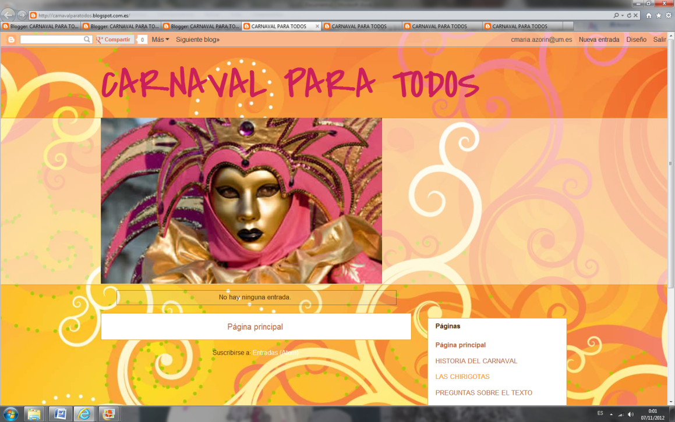

Figura 1. Captura del edublog “Carnaval para todos”

- Lectura grupal sobre la historia del Carnaval y comentario de la información que nos otorga el texto sintetizándola en una lluvia de ideas en la pizarra (esta información se encuentra disponible para su consulta en la página del edublog titulada “Historia del Carnaval”).
- Las chirigotas: el ejemplo de Cádiz. Visionado de un vídeo con la interpretación de la chirigota del Canijo (actuación “Ricas y maduras”), una de las chirigotas más populares y apreciadas por el público asistente a estos eventos que servirá como introducción para la siguiente actividad, dónde el alumnado inventará su propia chirigota (esta información se encuentra disponible para su consulta en la página del edublog titulada “Las chirigotas”).
- Improvisación de una pequeña chirigota (en un aula con las condiciones adecuadas): los alumnos (por grupos de tres) dispondrán de 30 minutos para inventar una chirigota que tendrá una duración de 2 minutos aproximadamente. Una vez inventada y transcurrido el tiempo, la interpretarán a modo de repentización para el resto de la clase. Posteriormente, el grupo deberá reflejar esta actividad en un documento Word a nivel digital que formará parte de una memoria final con los trabajos elaborados por todos los grupos. Se configurarán pequeños grupos heterogéneos para favorecer la interacción entre grupos diversos (por ejemplo: un alumno talento musical, una alumna sin dificultades y un alumno con necesidades de apoyo educativo asociadas a un retraso mental ligero).
- Elaboración de la ficha con preguntas sobre la teoría trabajada en las actividades anteriores (en el aula de música), contestamos a una serie de cuestiones en grupo: ¿cómo eran las primeras celebraciones del Carnaval?, ¿qué sucede en Grecia y Roma respecto al Carnaval y las clases sociales?, ¿qué importante gala destaca en el Carnaval de Canarias?, ¿qué es una chirigota? (esta información se encuentra disponible para su consulta en la página del edublog titulada “Preguntas sobre el texto”).
- Realización de un Rondó con percusión corporal (lo ensayamos en grupos de cuatro alumnos) y trabajamos esta forma musical mediante la realización de percusión con diferentes partes del cuerpo: palmas, pitos, rodillas, pies (esta información se encuentra disponible para su consulta en la página del edublog titulada “Rondó”).
- Interpretación vocal de la canción “La vida es un Carnaval” de Celia Cruz con adecuada entonación. Una vez asimilada la letra, la cantamos a modo de karaoke. A continuación, procedemos al visionado de la canción y realizamos un acompañamiento con instrumentos de percusión: utilizamos caja china, pandero, claves y triángulo (esta información se encuentra disponible para su consulta en la página del edublog titulada “La vida es un Carnaval”).
- Baile por parejas de la canción “La vida es un Carnaval”. Aprendemos los principales pasos de la música salsa. Ensayamos la coreografía al aire libre en el patio del colegio. (Vídeo recordatorio con los principales pasos de salsa disponible para su consulta en la página del edublog titulada “Baile salsa”).
- Construcción de unas maracas caseras para acompañar los pasos de salsa aprendidos: disponemos de una sesión (en coordinación con la asignatura de educación plástica) para elaborar unas maracas caseras. Con el fin de motivar al alumnado, se organiza un concurso de maracas artesanas, aquella que sea mejor votada por los propios compañeros (según la creatividad y los materiales usados) ganará un diploma acreditativo. Se trata de diseñar unas maracas originales con materiales de libre elección. A continuación, se presentan las maracas elaboradas por una alumna (figura 2). El exterior del recipiente de plástico está pintado con témperas en tonos verde y magenta, relleno con granos de arroz y taponado con plastilina de colores con gran originalidad.

Figura 2. Maracas caseras realizadas por la alumna ganadora del concurso
- Para terminar, completamos la ficha de autoevaluación (esta información se encuentra disponible para su consulta en la página del edublog titulada “Autoevaluación”) y contestamos al cuestionario final de evaluación.
A continuación, se detalla la contribución de las actividades implementadas en el edublog “Carnaval para todos” al desarrollo de las competencias básicas del currículo:
1.-Lingüística: mediante la interpretación de canciones, lectura de textos, debates y análisis realizados, improvisaciones y correcto uso del lenguaje hablado y escrito.
2.-Matemática: implícita en la asimilación del tempo de la canción trabajada, el ensayo de los diferentes pasos de la música salsa que requieren un manejo de las duraciones y subdivisiones de las figuras musicales donde entra en juego y está íntimamente relacionada la abstracción y el pensamiento lógico-matemático.
3.-Conocimiento e interacción con el mundo físico: reflejada en la integración del alumno en el medio, el uso de diferentes espacios (aula de música, aula de informática, aula de psicomotricidad) a lo largo de la propuesta didáctica y la relación con el medio ambiente y el entorno del niño (reflejada en el ensayo del baile en el patio del centro escolar).
4.-Tratamiento de la información y competencia digital: se adquirirá mediante la visita al edublog diseñado a tal efecto, el dominio de la tecnología para navegar en la red y la elaboración del documento Word con el texto inventado sobre la chirigota.
5.-Social y ciudadana: la propia asignatura de música (en general) contribuye a la adquisición de esta competencia, propiciando la interacción entre el alumnado y la participación grupal.
6.-Cultural y artística: la encontramos en la creación de invenciones musicales, la elaboración de las maracas (educación plástica), el conocimiento de la historia del Carnaval y su relación con la parte musical.
7.-Aprender a aprender: en cuanto a la gestión, control y conocimiento de las propias capacidades.
8.-Autonomía e iniciativa personal: implementada en las improvisaciones realizadas (rondó de percusión corporal, improvisación-repentización de un texto para una escenificación de chirigota lo que supone el desarrollo de la autonomía, creatividad y responsabilidad).
6. Instrumentos de evaluación
La evaluación de este proyecto se ha llevado a cabo mediante el uso de diferentes instrumentos de recogida de información:
1.-Diario de sesiones: se ha realizado una rigurosa observación (mediante el procedimiento de observación directa) de las diferentes sesiones y actividades realizadas (evaluación continua) recopilando información relacionada con las siguientes categorías: participación, interés, motivación y compromiso.
2.-Producciones del alumnado: se han evaluado los distintos trabajos escolares elaborados por el alumnado: realización de fichas, maracas, interpretaciones vocales e instrumentales, improvisación de la chirigota, actividades de movimiento (asimilación de los pasos del baile de salsa).
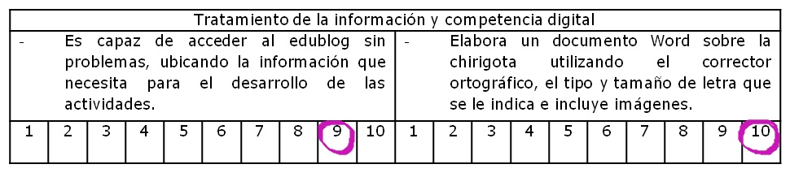
3.-Tabla de evaluación de competencias básicas desglosada por ítems (véase ejemplo de la competencia básica “Tratamiento de la información y competencia digital” en la tabla 1):
Tabla 1. Evaluación de la competencia digital
4.-Asamblea de seguimiento: en la cuarta semana de aplicación del edublog, se realizó una asamblea en el horario de tutoría para conocer la percepción del alumnado sobre el trabajo de los contenidos de la unidad didáctica a través del edublog durante el proceso de enseñanza-aprendizaje. Se lanzó al grupo las siguientes preguntas: ¿qué os está pareciendo la experiencia de trabajar en clase sin libro de texto?, ¿os gusta usar el edublog?, ¿qué preferirías utilizar siempre en clase, el libro o el edublog?, ¿crees que aprendes mejor trabajando los contenidos a través del edublog?
5.-Ficha de autoevaluación de la unidad didáctica: a rellenar por el alumnado una vez finalizada la puesta en práctica de la unidad didáctica “El Carnaval” (esta ficha se encuentra disponible para su consulta en la página del edublog titulada “Autoevaluación”).
6.-Cuestionario final de evaluación: establece una serie de preguntas dedicadas a conocer cómo ha sido percibido el uso del edublog en el aula de música una vez finalizada la experiencia. Por ejemplo: ¿tienes ordenador?, ¿tienes Internet en casa?, ¿puedes conectarte a la red en bibliotecas cercanas a tu domicilio?, ¿prefieres utilizar el libro de texto o el edublog?

7. Análisis y discusión de los resultados obtenidos
El análisis del diario de sesiones se ha centrado en la información recogida mediante el proceso de observación directa y el registro de las siguientes categorías:
1.-Participación: el alumnado ha mostrado un alto grado de participación en todo momento. Incluso algunos alumnos han comentado en el aula que han hecho partícipes a sus familiares mostrándoles desde casa el edublog y enseñándoles los textos, vídeos y actividades planteadas, lo que muestra el grado de implicación adquirido.
2.-Interés: el edublog ha conseguido incrementar el interés de los alumnos por los contenidos trabajados a través de esta herramienta, puesto que el curso con el que se ha llevado a cabo esta innovación pertenece a una generación puramente tecnológica que demanda este tipo de recursos en la escuela. En el diario registrado en la quinta sesión, una alumna comentó: “ojalá en todas las asignaturas se trabajara así, seguro que en el futuro todos los niños irán sin cartera a la escuela”; este comentario quedó registrado y nos hizo plantearnos el siguiente interrogante: ¿debemos esperar al futuro para que ello suceda?
3.-Motivación: el alumnado se ha mostrado verdaderamente motivado por el uso del edublog y el desarrollo de la unidad didáctica implementada. Es un hecho que nos encontramos ante alumnos deseosos de trabajar a través de las TIC.
4.-Compromiso: ha sido unánime. Los alumnos se han mostrado más comprometidos e interesados por las tareas propuestas. Mediante este instrumento de recogida de información (diario) hemos constatado la pertinencia del uso del edublog en la educación primaria. Este éxito queda también reflejado en las producciones de los escolares y en la asamblea de seguimiento que se realizó en el ecuador de la experiencia. Especialmente, la asamblea puso de manifiesto que los alumnos prefieren trabajar con el edublog antes que con el libro de texto.
En cuanto al seguimiento de los datos obtenidos durante la aplicación del edublog, los resultados del proceso de reflexión acontecido en la asamblea indican que el alumnado acogió de forma positiva la implementación del edublog en el aula de música, afirmando en su totalidad (100%) que preferían utilizar el edublog en clase antes que el libro de texto y que estaban aprendiendo mejor a través de esta herramienta, mostrándose de forma genérica más motivados.
Por otro lado, la ficha de autoevaluación ha propiciado que los discentes reflexionen sobre su propio proceso de aprendizaje, evaluándose a sí mismos, con las siguientes calificaciones: sobresaliente (65%), notable (25%) y suficiente (10%).
Referido a los resultados de las producciones elaboradas por el alumnado durante la puesta en práctica de la unidad didáctica (realización de fichas, maracas, interpretaciones vocales e instrumentales, improvisación de la chirigota, actividades de movimiento –baile salsa-) las calificaciones finales obtenidas han sido: sobresaliente (55%), notable (30%) y suficiente (15%), cabe destacar que estos resultados no distan mucho de la autoevaluación realizada por los propios discentes.
En referencia a los resultados obtenidos en la evaluación de las competencias básicas, la contribución del edublog a las mismas queda reflejada en las diferentes actividades que se han propuesto a lo largo de la experiencia. En este sentido, una vez analizados los datos mediante la tabla de análisis de competencias básicas (tabla 1), las mejores calificaciones obtenidas por el alumnado han sido conseguidas en las competencias cultural y artística, social ciudadana y tratamiento de la información y competencia digital (una amplia mayoría ha obtenido sobresaliente en estas competencias). Seguidamente, las competencias conocimiento e interacción con el mundo físico y competencia lingüística, han sido calificadas en su mayoría con un notable y, por último, la competencia matemática, aprender a aprender y autonomía e iniciativa personal han sido las peor calificadas. Se trata de un grupo que tiene dificultades con las matemáticas, lo que se refleja en la asignatura de música (a la hora de cantar, mantener el tempo, llevar el ritmo…) y por otro lado, nos encontramos ante edades muy tempranas que todavía no tienen un alto grado de autonomía o iniciativa personal.
En relación a los datos registrados en el cuestionario final revelan que una amplia mayoría (96% del alumnado) prefiere realizar las actividades propuestas en el aula a través del edublog (gráfico 1). Este dato refleja la gran acogida del proyecto por parte del grupo-clase, que ha mostrado un creciente interés por el mismo en todo momento. Se corrobora, pues, que las generaciones de nativos digitales actuales se sienten más atraídas por las actividades generadas en formato digital que impreso.
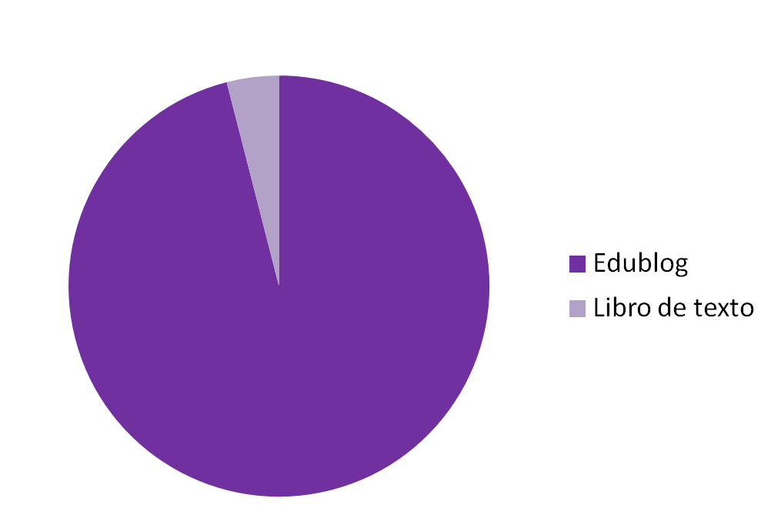

Gráfico 1. ¿Prefieres utilizar el tradicional libro de texto o el edublog?
Un problema derivado de la implementación de proyectos a través de las TIC es el acceso a la información contenida en la red puesto que no todos los alumnos disponen de un ordenador. A la pregunta ¿tienes ordenador? Un 72% afirma que sí frente a un 28% que contesta que no. A la cuestión ¿tienes Internet en casa? Un 55% dispone de acceso a Internet en casa mientras que un 45% responde que no. Una dificultad añadida a este planteamiento metodológico es que muchos de los alumnos, al no disponer de ordenador o acceso a Internet, no pueden acceder al edublog desde casa y consultar las tareas propuestas en él fuera del horario lectivo. Si bien el 100% afirma que puede conectarse a la red en bibliotecas cercanas a sus domicilios. En relación a los contenidos trabajados en el proyecto, las actividades mejor valoradas por parte del alumnado han sido las siguientes (gráfico 2):

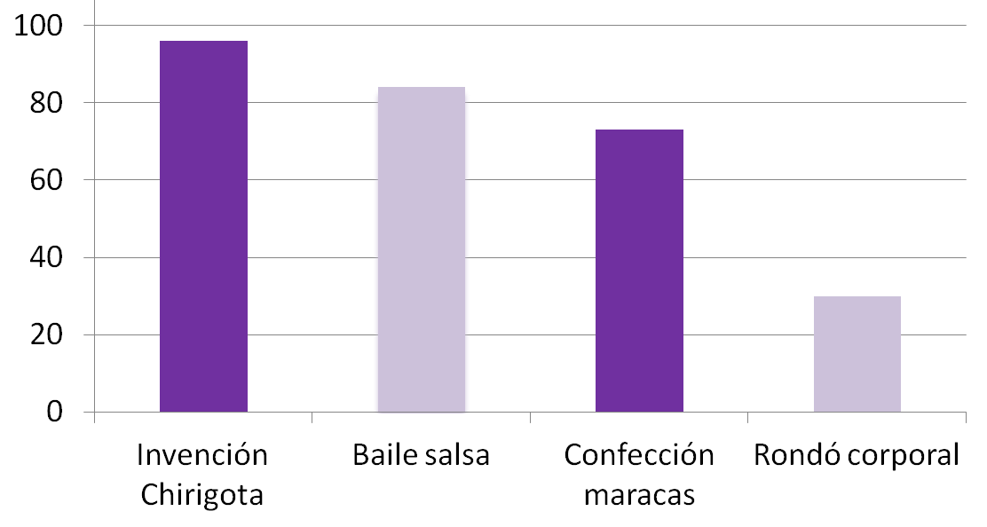

Gráfico 2. Enumera las cuatro actividades que más te hayan gustado por orden de preferencia
Grosso modo, el análisis de los datos indica el alto grado de motivación adquirido por parte del alumnado durante la implementación de la experiencia. A su vez, los resultados denotan que nos encontramos ante generaciones eminentemente tecnológicas posicionadas a favor del formato digital frente al impreso.
8. Conclusiones
En el ámbito de la educación primaria, la festividad del Carnaval se trabaja como recurso transversal en todas las áreas educativas. Precisamente, hemos utilizado el potencial motivador de esta celebración para incluir una propuesta didáctica que conecte con los intereses de los alumnos/as y propicie un verdadero aprendizaje significativo en ellos. Respetando el currículo escolar, se ha desarrollado la unidad didáctica “El Carnaval”, cuyas actividades principales se encuentran en el edublog “Carnaval para todos”, elaborado a través de la plataforma Blogger.
Respecto a los objetivos planteados al inicio del proyecto, podemos afirmar que han sido logrados a partir del diseño e implementación de un edublog como herramienta de publicación de información y recursos didácticos vinculada a la programación de aula y soporte de comunicación unidireccional, un uso que está proliferando en las programaciones de los docentes en los últimos años. Se ha constatado, a partir de la evaluación de la experiencia, el uso pertinente del edublog para todo tipo de alumnado, tengan o no dificultades específicas de aprendizaje. Además, el proyecto implementado se caracteriza por tener un enfoque globalizador e interdisciplinar (trabajando de forma integral los dos lenguajes que forman parte del área de artística: plástico y musical, con la coordinación del profesorado de ambas materias) y tiene la ventaja de que, especialmente en edades de primaria, a través del edublog se ofrece la posibilidad de “salir” fuera del ordenador para elaborar algunas de las tareas, lo cual permite el trabajo en grupo que integra a la diversidad del alumnado.
Los edublogs se introducen en el diseño educativo de forma similar a una web del profesor en la que cuelga información para el alumnado. Desde este nuevo planteamiento, el papel del docente como mero transmisor de conocimiento queda totalmente obsoleto y surge la figura del profesor como facilitador, observador y mediador del proceso de enseñanza y aprendizaje en el entorno digital. Por otro lado, se constata la utilización del edublog en las aulas como elemento dinamizador del proceso de enseñanza-aprendizaje y propiciador de una mejora de la calidad educativa (Durán, 2010, 2011). Continuando con el uso del edublog, Aparicio (2010), considera que la utilización de los edublogs ha copiado el modelo basado en el profesor que cuelga información y materiales para sus alumnos, a modo de pizarra virtual. El verdadero valor del edublog radica en la dinámica de su practicidad operativa y en la manera en que docentes y alumnos utilicen la creatividad con dicha herramienta para generar aprendizaje y aportar significado a las tareas escolares y la práctica docente (Aznar y Soto, 2010). En este sentido, el edublog “Carnaval para todos” tiene la finalidad de servir como herramienta de apoyo a la docencia y la publicación de material para el trabajo en clase, completando y ampliando la materia dada con texto, vídeos e imágenes. Según Durán (2010), mediante el uso del edublog se incrementan los lazos de unión entre profesor-alumno, modernizando y acercando el proceso de enseñanza-aprendizaje a la realidad actual, logrando captar la atención de los discentes mediante el uso de recursos atractivos.
Al respecto, González, García y Gonzalo (2011) indican que el uso de estos medios (blogs) debe entenderse como un primer paso para resolver algunos de los problemas que arrastra el sistema educativo actual. Un ejemplo de ello son: la enseñanza pasiva, la falta de motivación por parte de los discentes y la primacía de los conocimientos teóricos frente a los prácticos. La implementación de este tipo de proyectos requiere de la cooperación del profesorado a nivel interdisciplinar y de la propia actualización de competencias digitales. En este sentido, Aznar y Soto (2010) entienden que la utilización de los blogs educativos favorece el aprendizaje de las habilidades propias de la alfabetización digital tanto para alumnos como para profesores. Por tanto, es necesario que el profesorado se renueve y actualice a nivel informático puesto que nos encontramos ante generaciones tecnológicas que demandan esta forma de presentación de actividades en la escuela.
En consecuencia, las herramientas de creación de blogs son un recurso sencillo, manipulable y configurable por cualquier docente con escasos conocimientos de lenguajes y herramientas tecnológicas y altamente accesibles. La idea de accesibilidad queda reflejada tanto en su vertiente económica y utilitaria como en la referida al grado en que todas las personas pueden visitar un lugar o acceder a un servicio online, independientemente de sus capacidades técnicas, cognitivas o físicas. Otro aspecto destacable de esta experiencia es el uso de la herramienta de creación de blogs para una función distinta de su finalidad principal. Esta función es la creación de una página de carácter educativo que integra recursos multimedia organizados en una secuencia didáctica específica orientada a la consecución de una serie de objetivos de aprendizaje y que se utiliza como recurso de aula, al que se puede acceder desde casa u otras ubicaciones externas al centro, como son las bibliotecas. El edublog permite, al ser un espacio atemporal y permanente en la red, que el alumnado pueda acceder en cualquier momento y desde cualquier lugar, a los contenidos que se han trabajado en clase, consultando la información en el mismo, mediante la entrada al dominio creado para tal efecto.
Por otro lado, el edublog acaba con la tradicional dictadura del libro de texto. Toda la información necesaria para seguir las clases de un modo activo se encuentra en la red, lo que minimiza los costes económicos, personales y materiales. Así mismo, el edublog favorece la presentación de contenidos en red relegando a un segundo plano el libro de texto ordinario.
En definitiva, la filosofía inclusiva celebra la diferencia en el aula, aboga por la eliminación de barreras (Echeita y Ainscow, 2011), propicia la participación en el proceso de enseñanza-aprendizaje en igualdad de oportunidades y la elaboración de actividades accesibles para todo tipo de alumnado, tanto en el espacio físico como virtual, siendo el edublog una herramienta útil y accesible en red, para todos.

9. Referencias
ALBA, Carmen (2012). Aportaciones del Diseño Universal para el Aprendizaje y de los materiales digitales en el logro de una enseñanza accesible. En Actas del Congreso TenoNEEt. <http://diversidad.murciaeduca.es/publicaciones/dea2012/docs/calba.pdf> [consulta: 09/11/12]
APARICIO, José Manuel (2010). El weblog como herramienta de aprendizaje y trabajo en la enseñanza secundaria. Análisis de sus resultados como experiencia pedagógica. Revista Iberoamericana de Educación, 53, 4, 1-11.
ARNAIZ, Pilar (2011). Luchando contra la exclusión: buenas prácticas y éxito escolar. Innovación Educativa, 21, 23-55.
ARNAIZ, Pilar (2012). Escuelas eficaces e inclusivas: cómo favorecer su desarrollo. Educatio Siglo XXI, 30, 1, 25-44.
AZNAR, Virginia y SOTO, Jorge (2010). Análisis de las aportaciones de los blogs educativos al logro de la competencia digital. Revista de Investigación en Educación, 7, 83-90.
CUERVA, José (2007). La nueva Web social: blogs, wikis, RSS y marcadores sociales. En Observatorio Tecnológico de Educación, Instituto de Tecnologías Educativas (ITE). <http://recursostic.educacion.es/observatorio/web/es/internet/recursos-online/528-monografico-blogs-en-la-educacion?start=6> [consulta: 25/11/12]
DURÁN, José Francisco (2010). La utilización del edublog en las aulas como dinamizador del proceso de enseñanza-aprendizaje. Revista Docencia e Investigación, 20, 205-243.
DURÁN, José Francisco (2011). La contribución del Edublog como estrategia didáctica. Electronic Journal of Research in Educational Psychology, 9, 1, 331-356.
ECHEITA, Gerardo y AINSCOW, Mel (2011). La educación inclusiva como derecho. Marco de referencia y pautas de acción para el desarrollo de una revolución pendiente. Tejuelo, 12, 26-46.
GARCÍA, Mayra y LÓPEZ, Rafael (2012). Explorando, desde una perspectiva inclusiva, el uso de las TIC para atender a la diversidad. Revista de currículum y formación del profesorado, 16, 1, 277-293.
GONZÁLEZ, Rocío, GARCÍA, Fernando y GONZALO, Noelia (2011). Los edublogs como herramienta facilitadora en comunidades virtuales de aprendizaje. Relada, 5, 248-256.
JOU, Bibiana (2009). Blogs ¿para qué? Revista de didáctica ELE, 8, 1-12.
LARA, Tíscar (2005). Blogs para educar. Usos de los blogs en una pedagogía constructivista. Revista Telos, 65, 86-93.
MUNTANER, Joan Jordi (2010). De la integración a la Inclusión. Un nuevo modelo educativo. En Actas del Congreso TecnoNEEt: 25 años de Integración en España. <http://diversidad.murciaeduca.es/tecnoneet/2010/docs/jjmuntaner.pdf> [29/11/2012]
Cita Recomendada
ARNAIZ, Pilar y AZORÍN, Cecilia Mª (2012). El edublog como herramienta de aprendizaje para todos en el entorno virtual, En Revista Didáctica, Innovación y Multimedia, núm. 24 http://www.pangea.org/dim/revista24.htm

Sobre los autores

Pilar Arnaiz Sánchez,
Universidad de Murcia,
parnaiz@um.es

Cecilia Mª Azorín Abellán,
Universidad de Murcia,
cmaria.azorin@um.es

REVISTA DE OPINIÓN Y DIVULGACIÓN de la Red "Didáctica, Innovación y Multimedia", dirigida a profesores de todos los ámbitos y demás agentes educativos (gestores, investigadores, creadores de recursos). Sus objetivos son: seleccionar buenas prácticas y recursos educativos, fomentar la investigación sobre el uso innovador de las TIC en los entornos formativos y compartir conocimientos y experiencias.
Los textos publicados en esta revista están sujetos –si no se indica lo contrario– a una licencia de Reconocimiento 3.0 de Creative Commons. Puede copiarlos, distribuirlos, comunicarlos públicamente y hacer obras derivadas siempre que reconozca los créditos de las obras (autoría, nombre de la revista, institución editora) de la manera especificada por los autores o por la revista. La licencia completa se puede consultar en http://creativecommons.org/licenses/by/3.0/es/deed.es.

